Санкт-Петербургский политехнический университет Петра Великого

Институт компьютерных наук и кибербезопасности

Высшая школа компьютерных технологий и информационных систем

**Отчёт по лабораторной работе № 2**

Тема: Построение марковского процесса и модели в классе CMO или CeMO.

Дисциплина: Системный анализ и принятие решений.

Выполнил студент гр. 5130901/10101 М.Т. Непомнящий

(подпись)

Руководитель А.Г. Сиднев

(подпись)

Санкт-Петербург

2024

**Оглавление**

1. Условие 3

1.1. Условие варианта 3

1.2. Задание 3

2. Ход решения 4

2.1. Построение марковского процесса 4

2.1.1. Описание состояний 4

2.1.2. Ввод интенсивностей 4

2.1.3. Построение цепи 4

2.2. Обоснование получившейся системы 5

2.2.1. Тип СМО 5

2.2.2. Мощность множества состояний системы 5

2.2.3. Определение интенсивностей 5

2.3. Построение второй модели 6

2.3.1. Случай 1 7

2.3.2. Случай 2 7

2.3.3. Случай 3 8

2.3.4. Случай 4 8

2.3.5. Случай 5 9

2.3.6. Случай 6 9

3. Вывод 10

# Условие

## Условие варианта

Вариант 17:

В узел коммутации сообщений, состоящий из входного буфера, процессора, двух исходящих буферов и двух выходных линий, поступают сообщения с двух направлений. Сообщения с одного направления поступают во входной буфер, обрабатываются в процессоре, буферируются в выходном буфере первой линии и передаются по выходной линии. Сообщения со второго направления обрабатываются аналогично, но передаются по второй выходной линии. Применяемый метод контроля потоков требует одновременного присутствия в системе не более трех сообщений на каждом направлении. Сообщения поступают через интервалы времени 15 $±$ 7 мс. Время обработки в процессоре равно 7мс. Если сообщение поступает при наличии трех сообщений в направлении, то оно получает отказ.

Смоделировать работу узла коммутации в течение 10с. Определить загрузки устройств и вероятность отказа в обслуживании из-за переполнения буфера направления. Определить изменения в функции распределения времени передачи при снятии ограничений, вносимых методом контроля потоков.

## Задание

1. По содержательному описанию задачи построить марковский процесс перехода системы из состояния в состояние. Считать, что все временные задержки являются случайными величинами, распределенными по показательному закону.
2. Предложить и обосновать кодировку состояния системы в виде вектора. Дать оценку мощности множества состояний системы.
3. Если понадобится, ограничить множество состояний системы для лучшего отображения графа перехода системы из состояния в состояние.
4. Предположить, что все вероятности состояний системы известны. Написать формулы расчета показателей системы, которые требуется определить в задании.
5. Построить еще одну модель системы в классе систем массового обслуживания или сетей систем массового обслуживания. Какие показатели СМО или СеМО необходимо найти, чтобы ответить на вопросы задания?

# Ход решения

## Построение марковского процесса

### Описание состояний

Чтобы построить цепь марковского процесса, необходимо определить состояния системы. Предположим, что у нас есть три возможных состояния системы:

1. Состояние 0 (S0): Входной буфер пуст, процессор не занят.
2. Состояние 1 (S1): Входной буфер заполнен сообщениями из первого направления, процессор обрабатывает сообщения.
3. Состояние 2 (S2): Входной буфер заполнен сообщениями из второго направления, процессор обрабатывает сообщения.
4. Состояние 3 (S3): Входной буфер заполнен сообщениями из второго направления, процессор обрабатывает сообщения.

### Ввод интенсивностей

Введем интенсивности для данной задачи:

* Интенсивность поступления сообщений:

- интенсивность поступления сообщения в первом направлении.

- интенсивность поступления сообщения во втором направлении.

* Интенсивность ухода из буферной памяти:

- интенсивность ухода сообщения из буферной памяти.

* Интенсивность обработки на процессоре:

- интенсивность обработки сообщения процессором в первой линии.

- интенсивность обработки сообщения процессором во второй линии.

### Построение цепи

Таким образом, можем составить следующую марковскую цепь:

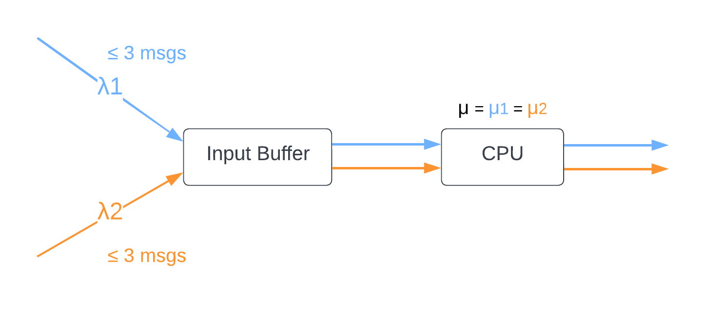

Рис. 1 – Построение цепи марковского процесса

## Обоснование получившейся системы

### Тип СМО

Определим тип СМО:

* $λ$ (интенсивность поступления) и μ (интенсивность обработки) могут изменяться в зависимости от времени => система является **неоднородной**.
* Новые данные, поступающие в систему, обрабатываются системой независимо от внешних источников => система является **разомкнутой**.
* Есть только один канал, по которому происходит обработка данных (процессор, т. е. блок 2) => система является **одноканальной**.
* Также, есть ограничение по количеству сообщений, находящихся в очереди (если поступает больше сообщений, чем предусмотрено, то они получают) => это система с **ограниченной очередью**

Таким образом, имеем: **неоднородную разомкнутую одноканальную СМО с ограниченной очередью**.

N = (N1, N2), где

0 ← N1← 3,

0 ← N2 ← 3

$N_{i}$* — число поступивших сообщений для передачи по $i$-й линии.

Общее число состояний равно 16 = декартово произведение $4^{2}=4∙4=16$

### Мощность множества состояний системы

Множество состояний системы описано тройкой $\{S0, S1, S2\}$. Так как каждое состояние может принимать различные значения (например, количество сообщений в буферах), мощность множества состояний зависит от количества возможных вариантов для каждого из состояний. Например, если у нас есть 2 возможных значения для каждого буфера (пустой или заполнен), то всего возможных состояний будет $2^{4}=16$.

### Определение интенсивностей

Согласно постановке задания нужно предположить, что все вероятности состояний системы известны. По условию задачи временные интервалы даны с погрешностью. Опустим эти погрешности, взяв в качестве числовой характеристики среднее значение. Воспользуемся обозначениями интенсивностей, введёнными выше в пункте 2.1.2. Также, среднее время дано в общем виде для 1 и 2 направлений, т. е.: сказано, что сообщения поступают через интервалы времени 15±7 мс, но не известны интервалы времени для каждого из путей в отдельности. Предположим, что они имеют разные временные интервалы, например, по 1-му направлению сообщения поступают раз в 12 мс, а по 2-му раз в 18 мс. Тогда:

Таким образом, мы имеем следующие интенсивности:

* Интенсивность поступления сообщений:

$λ_{1}=\frac{1}{ср. время поступления в направлении 1}=\frac{1}{12}$

$λ_{2}=\frac{1}{ср. время поступления в направлении 2}=\frac{1}{15}$

* Интенсивность обработки на процессоре:

$μ=μ_{1}=μ_{2}=\frac{1}{ср. время обработки в процессоре}=\frac{1}{7}$

Также, по аналогии с предыдущей задачей, мы предполагаем, что все временные задержки являются случайными величинами, распределенными по показательному закону.

## Построение второй модели

В предоставленном мною рассмотрении модели используется 3 состояния, описанных в пункте 2.1.1. Согласно им построим следующую модель:

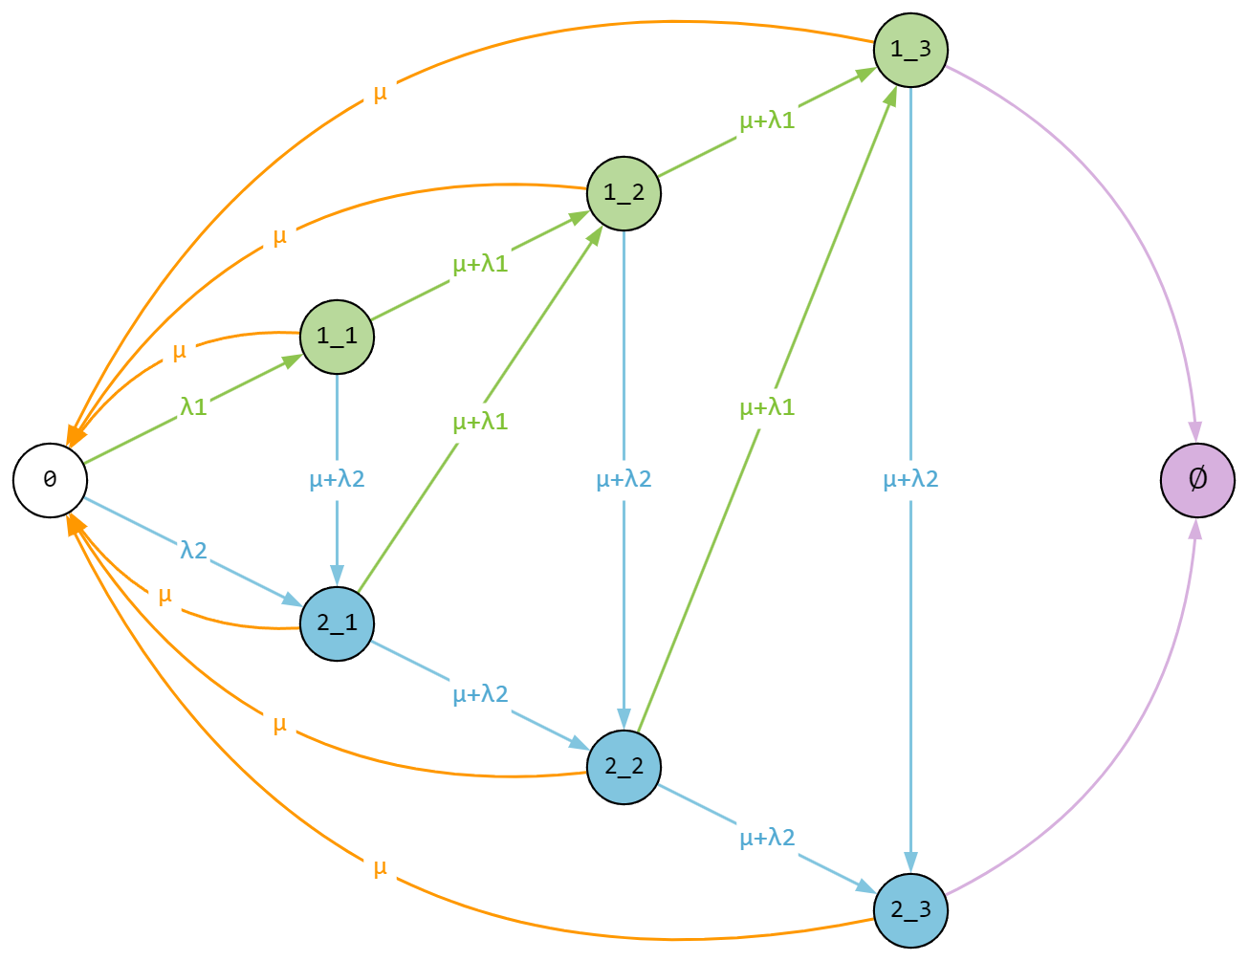

Рис. 2 – Построение второй модели

Пояснения:

Зелёным цветом обозначены те переходы, когда процессор начинает обрабатывать сообщения, пришедшие на него с 1-го потока, а синим – со 2-го.

Фиолетовым цветом обозначен переход в состояние ∅ (туда отправляются те сообщения, которые отбрасываются в результате переполнения)

В моей интерпретации условия было решено, что сообщения на 1-е направление поступают быстрее, чем на первое, т. к. $λ_{1}>λ_{2}$ (следствие из пункта 2.2.3). Из этого следует, что при подаче 2-х сообщений на 1-е направление и 2-х сообщений на 2-е направление, сначала обработается сообщение на 1-м направлении (состояние 1_1), после этого поступит 1-е сообщение на второе направление (состояние 2_1), после чего поступит снова следующие (2-е) сообщение с 1-го направления (состояние 1_2) и так далее. После обработки процессором последнего сообщения (2_2) произойдёт переход из состояния 2_2 в состояние 0, тем самым, обработка данных будет завершена.

Для большей наглядности рассмотрим несколько вариантов поступления сообщений в систему и рассмотрим, как будет обрабатывать их процессор в данном случае. Для краткости под рисунками количество сообщений поданных на каждое из сообщений будем отмечать в виде $(n, k)$, где $n$– кол-во сообщений, поданных на первый поток, $k$– на 2-й.

### Случай 1

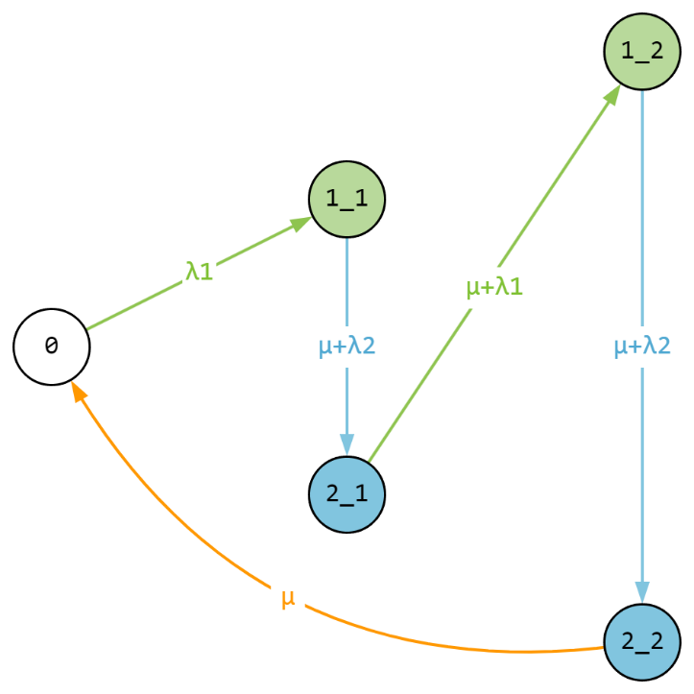

Рис. 3 – Граф переходов для обработки сообщений (2, 2)

### Случай 2

Рис. 4 – Граф переходов для обработки сообщений (1, 2)

### Случай 3

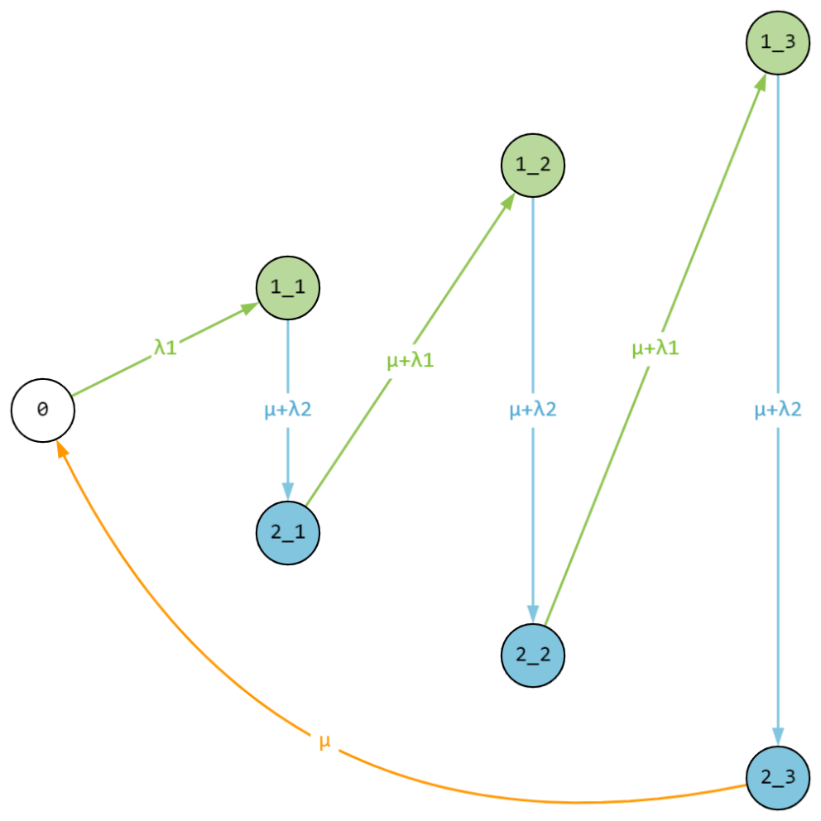

Рис. 5 – Граф переходов для обработки сообщений (3, 3)

### Случай 4

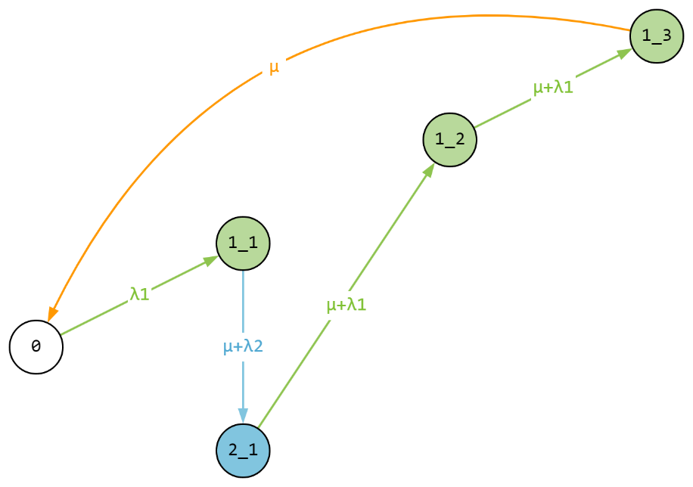

Рис. 6 – Граф переходов для обработки сообщений (3, 1)

### Случай 5

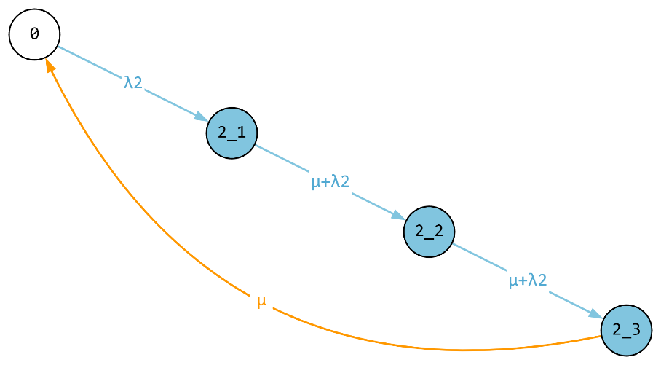

Рис. 7 – Граф переходов для обработки сообщений (0, 3)

### Случай 6

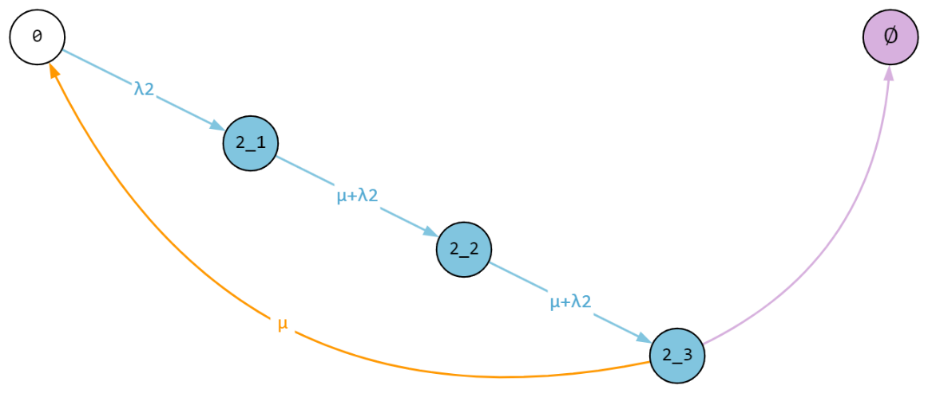

Рис. 8 – Граф переходов для обработки сообщений (0, 4)

Пояснение к рисунку 8: не знал, как лучше показать случай, при котором лишние сообщения будут «отбрасываться», поэтому представил это так, как показано на рисунке. При переполнении те сообщения, которые не успевают обработаться, отправляются в состояние ∅, а остальные сообщения обрабатываются в обычном режиме.

# Вывод

В результате проделанной работы были построены две модели системы коммутации сообщений, состоящей из входного буфера, процессора, двух исходящих буферов и двух выходных линий. Обе модели представлены в виде цепей марковского процесса, учитывая различные состояния системы в зависимости от заполненности буферов и состояния процессора.

В первой модели предполагается использование трех состояний системы, связанных с заполненностью входного буфера и состоянием процессора. Тип Системы массового обслуживания (СМО) определен как неоднородная разомкнутая одноканальная СМО с ограниченной очередью.

Во второй модели учтены дополнительные состояния, связанные с различными комбинациями заполненности входных буферов и состояний процессора. Тип СМО в данной модели также определен как неоднородная разомкнутая одноканальная СМО с ограниченной очередью.

Для обеих моделей были определены интенсивности поступления сообщений, интенсивности обработки на процессоре, и интенсивность ухода сообщений из буфера в выходную линию. Мощность множества состояний системы рассчитана, и были предложены оценки для числа возможных состояний.